莆田市市场监督管理局

行政处罚决定书

莆市监处罚〔2024〕07100003号

当事人：莆田市涵江区百有益肉联冷冻类农产品经销处

主体资格证照名称：营业执照

注册号：350303600092481

经营场所：莆田市涵江区农贸市场一期A1店面

经营者：肖国富

公民身份号码：***

联系电话：***

联系地址：***

2024年7月5日，根据莆田市涵江区市场监督管理局现场移送线索，本局依法对位于莆田市涵江区农贸市场一期A1店面由肖国富经营的莆田市涵江区百有益肉联冷冻类农产品经销处进行检查，现场检查发现当事人销售的食品中有1包“如意三宝雪花牛肋排”（生产日期：2022年11月15日，保质期：12个月），5罐佛跳墙（生产日期：2022/10/12，保质期：12个月）。上述食品截至现场检查当日已超过保质期。当事人涉嫌违反了《中华人民共和国食品安全法》第三十四条第（十）项的规定。经局领导审批，本局于2024年6月17日立案调查。

经查明，2023年2月份，当事人从他人处购入1包“如意三宝”雪花牛肋排和5罐佛跳墙用于销售，无进货票据，未履行进货查验义务。“如意三宝”雪花牛肋排售价20元/包，佛跳墙售价3.5元/罐。上述食品于2024年7月5日本局现场检查时均已超过保质期，但均未售出。截至被查获，当事人销售超过保质期食品的违法经营额为37.5元。

上述事实，主要有以下证据证明：涵江区市场监督管理局市场监管违法行为案件移送材料1份、现场笔录1份、询问笔录1份，当事人的营业执照、食品药品生产经营、经营者居民身份证复印件各1份等。

本局于2024年12月26日向当事人依法送达了《莆田市市场监督管理局行政处罚告知书》（莆市监罚告〔2024〕07100003号），告知当事人拟作出行政处罚的事实、理由、依据、处罚内容及其依法享有陈述、申辩和要求听证的权利，当事人未在法定期限内提出陈述、申辩，也未提出举行听证的要求。

本局认为，当事人采购食品未查验供货者的许可证件和相关资质证明材料，其行为违法了《中华人民共和国食品安全法》第五十三条第一款的规定，属未履行进货查验义务的违法行为。

当事人经营过期食品的行为违反了《中华人民共和国食品安全法》第三十四条第(十)项的规定，属经营超过保质期食品的行为。

鉴于当事人为个体工商户，在农贸市场摊位上销售食用农产品。初次被发现实施违法行为，违法货值金额37.5元，未造成食品安全事故等危害后果，并能积极配合调查，如实陈述违法事实并主动提供证据材料，本局决定予以减轻处罚。

依据《中华人民共和国行政处罚法》第二十八条、三十二条，《中华人民共和国食品安全法》第一百二十四条第一款第（五）项、第一百二十六条第一款第（三）项的规定，本局决定对当事人作如下行政处罚：

1.责令当事人立即改正未履行进货查验义务的行为，并并给予警告（拒不改正的，处五千元以上五万元以下罚款；情节严重的，责令停产停业，直至吊销许可证）。

2.责令当事人立即改正销售过期食品的行为，没收涉案过期的1包“如意三宝雪花牛肋排”、5罐佛跳墙，并处罚款人民币13015元，上缴国库。

当事人应当自收到本处罚决定书之日起十五日内，持本决定书到中国工商银行股份有限公司莆田城厢支行（户名：待报解行政罚款收入，帐号：1405 0101 1120 0530 062）如数缴纳罚款。到期不缴纳罚款的，依据《中华人民共和国行政处罚法》第七十二条的规定，每日按罚款数额的百分之三加处罚款，并依法申请人民法院强制执行。

如对本决定不服，可以在收到本决定书之日起六十日内，向莆田市人民政府申请行政复议；也可以在六个月内直接向莆田市荔城区人民法院提起行政诉讼。但在复议、诉讼期间，行政处罚不停止执行。

到期不申请行政复议或者不向人民法院起诉，又不履行处罚决定的，本机关将申请人民法院强制执行。

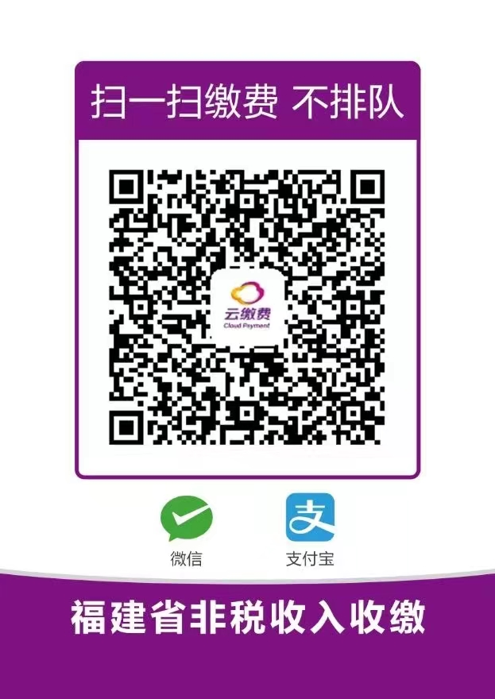附：“云缴费”二维码

莆田市市场监督管理局

（sealdwy）

2025年01月10日

**（市场监督管理部门将依法向社会公开行政处罚决定信息）**



本文书一式二份，一份送达，一份归档。

附页：本处罚决定书引用法条内容。

**《中华人民共和国行政处罚法》第二十八条：**

行政机关实施行政处罚时，应当责令当事人改正或者限期改正违法行为。

**《中华人民共和国行政处罚法》第三十二条：**

当事人有下列情形之一，应当从轻或者减轻行政处罚：

（一）主动消除或者减轻违法行为危害后果的；

（二）受他人胁迫或者诱骗实施违法行为的；

（三）主动供述行政机关尚未掌握的违法行为的；

（四）配合行政机关查处违法行为有立功表现的；

（五）法律、法规、规章规定其他应当从轻或者减轻行政处罚的。

**《中华人民共和国食品安全法》第三十四条第一款第（十）项：**

禁止生产经营下列食品、食品添加剂、食品相关产品：

1. 标注虚假生产日期、保质期或者超过保质期的食品、食品添加剂；

**《中华人民共和国食品安全法》第五十三条第一款：**食品经营者采购食品，应当查验供货者的许可证和食品出厂检验合格证或者其他合格证明（以下称合格证明文件）。

**《中华人民共和国食品安全法》第一百二十四条第一款第（五）项：**

违反本法规定，有下列情形之一，尚不构成犯罪的，由县级以上人民政府食品安全监督管理部门没收违法所得和违法生产经营的食品、食品添加剂，并可以没收用于违法生产经营的工具、设备、原料等物品；违法生产经营的食品、食品添加剂货值金额不足一万元的，并处五万元以上十万元以下罚款；货值金额一万元以上的，并处货值金额十倍以上二十倍以下罚款；情节严重的，吊销许可证：  
　 （五）生产经营标注虚假生产日期、保质期或者超过保质期的食品、食品添加剂；

**第一百二十六条**　违反本法规定，有下列情形之一的，由县级以上人民政府食品安全监督管理部门责令改正，给予警告；拒不改正的，处五千元以上五万元以下罚款；情节严重的，责令停产停业，直至吊销许可证：

（三）食品、食品添加剂生产经营者进货时未查验许可证和相关证明文件，或者未按规定建立并遵守进货查验记录、出厂检验记录和销售记录制度；